IF-ITB-PPL-DOC-WEB-2014

DOKUMEN PEMBANGUNAN PERANGKAT LUNAK

ManOverflow  
(Aplikasi Manajemen Sumber Daya Manusia  
Versatile Silicon Technologies)

Versi: Iterasi II 27 April 2014

untuk:

PROGRAM STUDI TEKNIK INFORMATIKA ITB

Dipersiapkan oleh:

Kelompok AAA  
Adhika Aryantio – 13511061  
Ichlasul Amal – 13511075  
Asep Saepudin – 13511093

Program Studi Teknik Informatika - Institut Teknologi Bandung

Jl. Ganesha 10, Bandung 40132

|  |  |  |  |  |
| --- | --- | --- | --- | --- |
|  | **Program Studi**  **Teknik Informatika ITB** | Nomor Dokumen | | Halaman |
| *IF-ITB-PPL-DOC-WEB-2014* | | *1/43* |
| Revisi | *0* | *Tgl: 15 April 2014* |

DAFTAR PERUBAHAN

|  |  |
| --- | --- |
| Revisi | Deskripsi |
| A |  |
| B |  |
| C |  |
| D |  |
| E |  |
| F |  |
| G |  |

|  |  |  |  |  |  |  |  |  |
| --- | --- | --- | --- | --- | --- | --- | --- | --- |
| INDEX  TGL | - | A | B | C | D | E | F | G |
| Ditulis oleh |  |  |  |  |  |  |  |  |
| Diperiksa oleh |  |  |  |  |  |  |  |  |
| Disetujui oleh |  |  |  |  |  |  |  |  |

Daftar Halaman Perubahan

|  |  |  |  |
| --- | --- | --- | --- |
| Halaman | Revisi | Halaman | Revisi |
|  |  |  |  |

Daftar Isi

1 Pendahuluan 5

1.1 Tujuan Penulisan Dokumen 5

1.2 Lingkup Masalah 5

1.3 Aturan Penomoran 5

1.4 Referensi 6

1.5 Deskripsi Umum Dokumen (Ikhtisar) 6

2 Kebutuhan Perangkat Lunak 7

2.1 Deskripsi Umum Sistem 7

2.2 Model Kebutuhan Perangkat Lunak 8

2.3 Spesifikasi Kebutuhan Perangkat Lunak 13

2.3.1 Kebutuhan Fungsional 13

2.3.2 Kebutuhan Non Fungsional 15

3 Model Analisis dan Perancangan 16

3.1 Deskripsi Arsitektur 16

3.2 Pedoman Analisis dan Perancangan 16

3.3 Realisasi Use Case 17

3.3.1 Use Case Melakukan Otentifikasi 17

3.3.2 Use Case Mengelola Data Profil Karyawan 19

3.3.3 Use Case Mengelola Posting Pengetahuan 24

3.3.4 Use Case Mengelola Data Jadwal Karyawan 25

3.3.5 Use Case Mengelola Track Record Karyawn 26

3.4 Perancangan Detil Elemen Logical View 26

3.4.1 Stereotyped Class <nama elemen logical view> 28

3.4.2 Stereotyped Class <nama elemen logical view> 28

3.5 Perancangan Detil Kelas 29

3.5.1 Kelas <nama kelas> 29

3.5.2 Kelas <nama kelas> 30

3.6 Diagram Kelas Keseluruhan 30

3.7 Perancangan Antarmuka 30

3.7.1 Use Case Melakukan Otentifikasi 30

3.7.2 Use Case Mengelola Data Profil Karyawan 32

3.8 Perancangan Representasi Persistensi Kelas 36

3.9 Deployment Diagram 36

4 Implementasi 37

4.1 Lingkungan Implementasi 37

4.2 Implementasi Kelas 37

4.3 Implementasi Elemen WAE (Component View) 37

4.4 Implementasi Antarmuka 37

4.5 File Lain 38

5 Pengujian 39

5.1 Rencana dan Prosedur Pengujian 39

5.1.1 Rencana Pengujian 39

5.2 Kasus Uji 39

5.2.1 Pengujian Use Case <nama use case> 39

5.3 Evaluasi Pengujian 39

6 Lampiran 40

# 

# Pendahuluan

## Tujuan Penulisan Dokumen

Dokumen ini berisikan segala informasi yang terkait dengan pembangunan perangkat lunak ManOverflow. Informasi yang dimaksud terdiri dari deskripsi sistem dan kebutuhan perangkat lunak, informasi tahapan analisis, perancangan, implementasi, serta pengujian. Dokumen ditujukan baik untuk pihak klien, pengembang, serta pemakai dan perawat. Bagi pihak klien dapat menjadi acuan dalam pengawasan kesesuaian pengerjaan proyek perangkat lunak. Bagi pengembang dapat menjadi panduan dalam membangun perangkat lunak dari awal hingga akhir, serta bagi pemakai dan perawat dapat menjadi panduan jika hendak melakukan modifikasi di kemudian hari.

## Lingkup Masalah

Lingkup masalah yaitu membangun perangkat lunak ManOverflow, sebuah aplikasi manajemen sumber daya manusia di Versatile Silicon Technologies. ManOverflow akan menjadi subsistem dari sistem informasi yang sudah berjalan di Versatile Silicon Technologies. ManOverflow terdiri dari 3 modul utama yaitu modul track record, modul penjadwalan, serta modul knowledge base.

## Aturan Penomoran

Berikut adalah daftar aturan penomoran yang digunakan di dalam dokumen ini beserta penjelasannya.

AC-XX Menunjukkan actor, dengan XX merupakan nomor actor

UC-XX Menunjukkan use case, dengan XX merupakan nomor use case

SRS-F-XX Menunjukkan kebutuhan fungsional, dengan XX merupakan nomor kebutuhan fungsional

SRS-NF-XX Menunjukkan kebutuhan non fungsional, dengan XX merupakan nomor kebutuhan non fungsional

WAE-X-YY Menunjukkan komponen WAE, dengan X merupakan kode komponen (S = Server Page, C = Client Page, H = HTML Form), dan YY merupakan nomor komponen

CL-XX Menunjukkan kelas, dengan XX merupakan nomor kelas

SQ-D-XX-YY Menunjukkan sequence diagram, dengan XX merupakan nomor use case, dan YY merupakan nomor skenario

CL-D-XX Menunjukkan class diagram, dengan XX merupakan nomor use case

INT-XX-YY Menunjukkan prototipe antar muka, dengan XX merupakan nomor use case, dan YY merupakan nomor prototipe antar muka

U-XX-YY Menunjukkan skenario pengujian, dengan XX merupakan nomor use case, dan YY merupakan nomor skenario uji

Gambar X.YY Menunjukkan gambar, dengan X merupakan nomor bab, dan YY merupakan nomor gambar

Tabel X.YY Menunjukkan tabel, dengan X merupakan nomor bab, dan YY merupakan nomor tabel

## Referensi

Pressman, Roger S.2010. Software Engineering A Practitioner’s Approach. New York: McGraw Hill

http://ellislab.com/codeigniter

http://getbootstrap.com/  
http://stackoverflow.com

http://benedmunds.com/ion_auth//

http://yavkata.co.uk/work/masters_final_project  
http://en.wikipedia.org/wiki/Non-functional_requirement

Slide Perkuliahan Manajemen Proyek Perangkat Lunak

Slide Perkuliahan Proyek Perangkat Lunak

Slide Perkuliahan Sistem Informasi

## Deskripsi Umum Dokumen (Ikhtisar)

Dokumen ini dibagi menjadi 6 bab yang terdiri dari bab pendahuluan, bab kebutuhan perangkat lunak, bab model analisis dan perancangan, bab implementasi, bab pengujian, serta lampiran. Dalam bab 1 atau bab pendahuluan dibahas tentang tujuan penulisan dokumen, lingkup masalah, aturan penomoran, referensi, dan ikhtisar.

Dalam bab 2 atau bab kebutuhan perangkat lunak dibahas tentang deskripsi umum sistem, model kebutuhan perangkat lunak, serta spesifikasi kebutuhan perangkat lunak baik dari sisi fungsional maupun nun fungsional. Dalam bab 3 atau bab model analisis dan perancangan dibahas tentang deskripsi arsitektur, realisasi use case, perancangan detil elemen lojik, perancangan detil kelas, diagram kelas keseluruhan, perancangan antarmuka, serta perancangan basis data.

Dalam bab 4 atau implementasi dibahas tentang lingkungan implementasi, serta implementasi kelas, elemen WAE, antarmuka, dan file lainnya. Dalam bab 5 atau pengujian dibahas tentang rencana dan prosedur pengujian, kasus uji, serta evaluasi pengujian. Dalam bab 6 atau lampiran terdapat lampiran pembagian tugas, rencana iterasi, dan traceability.

# Kebutuhan Perangkat Lunak

## Deskripsi Umum Sistem

Pada dasarnya ManOverflow merupakan subsistem dari sistem informasi di Versatile Silicon Technologies. Secara garis besar ManOverflow menangani persoalan yang terkait manajemen sumber daya manusia. Keterkaitan ManOverflow dengan subsistem lain dalam sistem informasi di Versatile Silicon Technologies dapat dilihat pada gambar 2.1. Sistem informasi yang ada saat ini meskipun sudah menggunakan komputer tetapi prosesnya masih manual ditangani oleh manusia. Selain itu belum dilakukan integrasi antar komponen sistem.

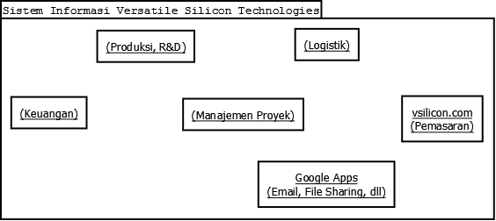  
Gambar 2.1 Gambaran sistem informasi saat ini di Versatile Silicon Technologies

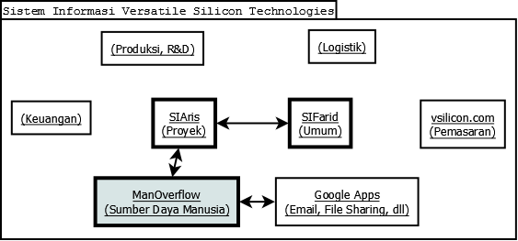  
Gambar 2.2 Gambaran sistem informasi yang akan dikembangkan di Versatile Silicon Technologies

Sedangkan gambar 2.2 menunjukkan sistem informasi yang akan dikembangkan. Garis tebal pada subsistem menunjukkan subsistem yang akan dikembangkan. Khusus untuk subsistem dengan warna abu-abu merupakan subsistem yang akan dikembangkan pada proyek dan dibahas pada dokumen ini. Garis antar subsistem menunjukkan adanya aliran informasi antar subsistem.

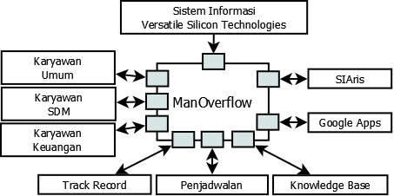  
Gambar 2.3 Diagram konteks arsitektur ManOverflow

Jika memandang ManOverflow sebagai sistem maka dapat dilihat ada 3 modul utama yang ada. Modul tersebut adalah modul track record, modul penjadwalan, dan modul knowledge base. Modul pengelolaan track record karyawan, meliputi pencatatan, penyimpanan, penyajian, serta fitur achievement bagi karyawan. Modul pengelolaan penjadwalan karyawan, meliputi pemasukan data karyawan dan data proyek, penyimpanan, pengaturan, serta penyajian jadwal. Modul pengelolaan knowledge base, meliputi pemasukan, penyimpanan, pencarian, serta penyajian pengetahuan atau file pelatihan bagi karyawan. Pengguna dari ManOverflow secara umum adalah seluruh karyawan Versatile Silicon Technologies serta secara khusus adalah departemen sumber daya. Keterkaitan ManOverflow dengan modul, pengguna, sistem lain, serta supersistem yang lebih besar dapat dilihat pada gambar 2.3.

## Model Kebutuhan Perangkat Lunak

Kebutuhan ManOverflow secara keseluruhan dapat digambarkan dengan diagram use case seperti terlihat pada gambar 2.3

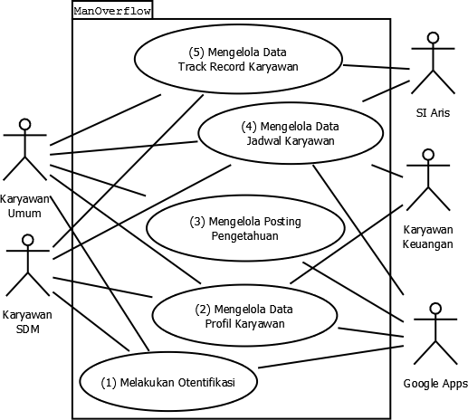  
Gambar 2.4 Diagram use case keseluruhan ManOverflow

Pada tabel 2.1 terdapat daftar actor berikut dengan dengan deskripsi role untuk actor tersebut. Deskripsi role juga memuat wewenang actor tersebut dalam perangkat lunak.

Tabel 2.1 Daftar actor berikut dengan deskripsi role

|  |  |  |
| --- | --- | --- |
| *No* | *Actor* | *Deskripsi* |
| *AC-01* | *Karyawan Umum* | *Actor dengan role ini mempunyai wewenang untuk mengelola data karyawan (tambah, edit, hapus, cari, lihat), dan mengelola penjadwalan (tambah, edit, hapus, cari, lihat)* |
| *AC-02* | *Karyawan SDM* | *Actor dengan role ini mempunyai wewenang untuk melihat data dirinya, melihat jadwal, serta mengelola pengetahuan (tambah, edit, hapus, cari, lihat)* |
| *AC-03* | *SIAris* | *Actor ini adalah sistem lain yang berhubungan dengan ManOverflow. Actor dengan role ini mempunyai wewenang untuk melihat jadwal serta track record karyawan* |
| *AC-04* | *Karyawan Keuangan* | *Actor dengan role ini mempunyai wewenang untuk melihat jadwal dan melihat data karyawan* |
| *AC-05* | *Google Apps* | *Actor ini adalah sistem lain yang berhubungan dengan ManOverflow. Actor dengan role ini mempunyai wewenang untuk mengelola file* |

Pada tabel 2.2 terdapat daftar use case lengkap berikut deskripsi lengkap mengenai use case tersebut.

Tabel 2.2 Tabel daftar use case berikut deskripsi lengkapnya

|  |  |  |
| --- | --- | --- |
| *No* | *Use Case* | *Deskripsi* |
| *UC-01* | *Melakukan Otentifikasi* | *Sistem menampilkan halaman log ini yang akan diisi oleh AC-01 atau AC-02. Selanjutnya sistem akan mengotentifikasi ke AC-05. Jika benar maka sistem akan menyimpan status log in dan jika salah maka sistem akan menampilkan pemberitahuan* |
| *UC-02* | *Mengelola Data Profil* | *AC-02 memilih untuk menambah data karyawan baru. Selanjutnya sistem akan menampilkan halaman tambah karyawan untuk kemudian diisi oleh AC-02. Jika AC-02 memutuskan untuk menyimpan maka sistem akan melakukan validasi. Jika valid maka sistem akan menyimpan data karyawan baru dan membuat akun baru di AC-05 .Jika tidak sistem akan menampilkan pemberitahuan.*  *Selain itu AC-02 juga dapat memilih untuk mengedit data karyawan. Selanjutnya sistem akan menampilkan halaman edit karyawan untuk kemudian diisi oleh AC-02. Jika AC-02 memutuskan untuk menyimpan maka sistem akan melakukan validasi. Jika valid akan menyimpan data karyawan hasil modifikasi.. Jika tidak sistem akan menampilkan pemberitahuan.*  *Selain itu AC-02 juga dapat memilih untuk menghapus data karyawan. Selanjutnya sistem akan menampilkan konfirmasi. Jika AC-02 setuju maka data karyawan akan dihapus dari sistem. Selanjutnya sistem akan menghapus akun dari AC-05.*  *Selain itu AC-02 juga dapat memilih untuk melihat data keseluruhan karyawan. Selanjutnya sistem akan menampilkan data seluruh karyawan. AC-02 dapat memutuskan untuk melihat detail karyawan*  *Selain itu AC-01 atau AC-02 juga dapat memilih untuk melihat data detail karyawan. Selanjutnya sistem akan menampilkan data detail karyawan tertentu. Khusus AC-01 data detail yang dapat dilihat hanya data dirinya sendiri.* |
| *UC-03* | *Mengelola Posting Pengetahuan* | *AC-01 memilih untuk menambah data pengetahuan baru. Selanjutnya sistem akan menampilkan halaman tambah pengetahuan untuk selanjutnya diisi oleh AC-01. Jika AC-01 memutuskan untuk menyimpan maka sistem akan menyimpan data pengetahuan baru.*  *Selain itu AC-01 juga dapat memilih untuk mengedit data pengetahuan. Selanjutnya sistem akan menampilkan halaman edit pengetahuan untuk selanjutnya diisi oleh AC-01. Jika AC-01 memutuskan untuk menyimpan maka sistem akan menyimpan data pengetahuan yang telah dimodifikasi.*  *Selain itu AC-01 juga dapat memilih untuk menghapus data pengetahuan. Selanjutnya sistem akan menampilkan konfirmasi. Jika AC-01 setuju maka data pengetahuan akan dihapus dari sistem. Selain itu sistem juga akan melakukan penghapusan file yang terkait*  *Selain itu AC-01 juga dapat memilih untuk mencari data pengetahuan. Selanjutnya sistem akan menampilkan halaman cari pengetahuan. AC-01 akan memasukkan kata kunci pencarian. Jika pengetahuan ditemukan maka sistem akan menampilkan daftar pengetahuan, jika tidak maka sistem akan menampilkan pesan pemberitahuan. AC-01 dapat memutuskan untuk melihat pengetahuan*  *Selain itu AC-01 juga dapat memilih suatu data pengetahuan. Selanjutnya sistem akan menampilkan halaman pengetahuan tersebut. AC-01 dapat memilih untuk menambah komentar (UC-2-09), mengedit komentar (UC-2-10), dan menghapus komentar (UC-2-11)*  *Selain itu AC-01 juga dapat memilih untuk menambah file pada suatu pengetahuan. Selanjutnya sistem akan menampilkan halaman tambah file. Jika AC-01 memilih untuk menyimpan maka sistem akan menyimpan file melalui AC-05.*  *Selain itu AC-01 juga dapat memilih untuk menghapus file pada suatu pengetahuan. Selanjutnya sistem akan menampilkan konfirmasi. Jika AC-01 setuju maka sistem akan menghapus file melalui AC-05.*  *Selain itu AC-01 juga memilih untuk melihat file pada suatu pengetahuan. Selanjutnya sistem akan menampilkan menyimpan file melalui AC-05.*  *Selain itu AC-01 juga dapat memilih untuk menambah komentar pada suatu pengetahuan. Selanjutnya sistem akan menampilkan halaman tambah komentar untuk selanjutnya diisi oleh AC-01. Jika AC-01 memilih untuk menyimpan maka komentar akan disimpan oleh sistem.*  *Selain itu AC-01 juga dapat memilih untuk mengedit suatu komentar pada salah satu pengetahuan. Selanjutnya sistem akan menampilkan halaman edit komentar untuk selanjutnya diisi oleh AC-01. Jika AC-01 memilih untuk menyimpan maka komentar akan disimpan oleh sistem.*  *Selain itu AC-01 juga dapat memilih untuk menghapus suatu komentar pada salah satu pengetahuan. Selanjutnya sistem akan menampilkan konfirmasi. Jika AC-01 maka komentar tersebut akan dihapus.* |
| *UC-04* | *Mengelola Data Jadwal Karyawan* | *AC-02 memilih untuk menambah jadwal baru. Selanjutnya sistem akan meminta data jadwal berupa waktu pelaksanaan proyek, peserta proyek, dll.*  *Selain itu AC-02 juga dapat memilih untuk menghapus jadwal yang telah disimpan di storage. Setelah itu sistem akan menampilkan konfirmasi penghapusan. Jika iya, maka jadwal yang dipilih akan dihapus.*  *Selain itu AC-02 juga dapat memilih untuh mengubah jadwal tertentu. Lalu sistem akan menampilkan halaman pengeditan jadwal, jika AC-02 memilih untuk menyimpan data jadwal yang sedag diubah, maka file jadwal akan di-update tanpa membuat file baru.*  *Selain itu AC-01 atau AC-03 atau AC-04 juga dapat memilih untuk melihat suatu informasi jadwal. Sistem lalu akan menampilkan informasi detail jadwal yang dipilih*  *Selain itu AC-01 atau AC-03 atau AC-04 juga dapat memilih untuk mencari jadwal yang ada di storage. Sistem lalu akan menampilkan halaman pencarian. AC-01 atau AC-03 atau AC-04 lalu memasukkan keyword dan sistem akan menampilkan jadwal yang berhubungan dengan keyword yang dimasukkan.* |
| *UC-05* | *Mengelola Data Track Record Karyawan* | *AC-01 memilih untuk melihat track record dari dirinya sendiri. Selanjutnya sistem akan menampilkan data detail tentang track record dari AC-01*  *Selain itu AC-01 juga dapat memilih untuk mencetak track recordnya pada saat UC-3-01 dilakukan. Selanjutnya sistem akan mencetak track record AC-01.*  *Selain itu AC-01 juga dapat memilih untuk mendownload track recordnya pada saat UC-3-01 dilakukan. Selanjutnya sistem akan mendownload track record AC-01.*  *Selain itu AC-02 juga dapat memilih untuk menambahkan track record. Selanjutnya AC-02 menambahkan track record AC-01 kedalam data track record AC-01.*  *Selain itu AC-02 juga dapat memilih untuk mengedit track record. Selanjutnya AC-02 memilih track record dari AC-01 yang mau diedit. Selanjutnya track record diedit.*  *Selain itu AC-02 juga dapat memilih untuk memanage track record. Selanjutnya AC-02 mengelola track record yang ada sehingga didapatkan AC-01 mana saja yang bisa mengerjakan proyek.*  *Selain itu AC-03 juga dapat memberitahukan kepada AC-02 bahwa ada proyek yang harus dikerjakan dan ingin mencari pekerja proyek.*  *Selain itu AC-03 juga dapat memberitahukan kepada AC-01 bahwa anda harus mengerjakan proyek yang datang.*  *Selain itu AC-03 juga dapat memberikan laporan proyek yang telah dikerjakan kepada AC-01(untuk portofolio) dan AC-02 (untuk ditambahkan track recordnya langsung).* |

## Spesifikasi Kebutuhan Perangkat Lunak

Spesifikasi kebutuhan perangkat lunak terdiri dari kebutuhan fungsional dan kebutuhan non fungsional. Kebutuhan fungsional mendeskripsikan apa yang dapat dilakukan sistem sedangkan kebutuhan non fungsional mendeskripsikan konstrain bagaimana sistem akan bekerja. Kebutuhan fungsional mengelaborasi kelakuan dari sistem terkait dengan fungsi yang dimiliki sedangkan kebutuhan nun fungsional mengelaborasi karakteristik kinerja dari sistem.

### Kebutuhan Fungsional

SRS-F-001 Sistem menyediakan fasilitas bagi pengguna untuk log in.

SRS-F-002 Sistem menyediakan fasilitas bagi pengguna untuk menambah data karyawan baru

SRS-F-003 Sistem menyediakan fasilitas bagi pengguna untuk mengubah data karyawan

SRS-F-004 Sistem menyediakan fasilitas bagi pengguna untuk menghapus data karyawan

SRS-F-005 Sistem menyediakan fasilitas bagi pengguna untuk melihat keseluruhan data karyawan

SRS-F-006 Sistem menyediakan fasilitas bagi pengguna untuk melihat detail karyawan

SRS-F-007 Sistem menyediakan fasilitas bagi pengguna untuk menambah data penjadwalan baru

SRS-F-008 Sistem menyediakan fasilitas bagi pengguna untuk menghapus suatu data penjadwalan

SRS-F-009 Sistem menyediakan fasilitas bagi pengguna untuk mengubah suatu data penjadwalan

SRS-F-010 Sistem menyediakan fasilitas bagi pengguna untuk melihat data penjadwalan

SRS-F-011 Sistem menyediakan fasilitas bagi pengguna untuk mencari data penjadwalan

SRS-F-012 Sistem menyediakan fasilitas bagi pengguna untuk menambah data pengetahuan baru

SRS-F-013 Sistem menyediakan fasilitas bagi pengguna untuk mengubah data pengetahuan

SRS-F-014 Sistem menyediakan fasilitas bagi pengguna untuk menghapus data pengetahuan

SRS-F-015 Sistem menyediakan fasilitas bagi pengguna untuk mencari pengetahuan

SRS-F-016 Sistem menyediakan fasilitas bagi pengguna untuk melihat pengetahuan

SRS-F-017 Sistem menyediakan fasilitas bagi pengguna untuk menambah file pada suatu pengetahuan

SRS-F-018 Sistem menyediakan fasilitas bagi pengguna untuk menghapus file pada suatu pengetahuan

SRS-F-019 Sistem menyediakan fasilitas bagi pengguna untuk melihat file pada suatu pengetahuan

SRS-F-020 Sistem menyediakan fasilitas bagi pengguna untuk menambahkan komentar pada suatu pengetahuan

SRS-F-021 Sistem menyediakan fasilitas bagi pengguna untuk mengubah komentar pada suatu pengetahuan

SRS-F-022 Sistem menyediakan fasilitas bagi pengguna untuk menghapus komentar pada suatu pengetahuan

SRS-F-023 Sistem menyediakan fasilitas validasi pada form secara intuitif dan instan

SRS-F-024 Sistem menyediakan fasilitas bagi pengguna untuk melakukan formatting pada pengisian teks

SRS-F-025 Sistem menyediakan fasilitas auto complete pada for

SRS-F-026 Sistem menyediakan fasilitas bagi pengguna untuk melihat track record dirinya sendiri

SRS-F-027 Sistem menyediakan fasilitas bagi pengguna untuk mencetak track record dirinya sendiri

SRS-F-028 Sistem menyediakan fasilitas bagi pengguna untuk download track record dirisnya sendiri

SRS-F-029 Sistem menyediakan fasilitas bagi pengguna untuk mengirimkan request track record ke Karyawan SDM

SRS-F-030 Sistem menyediakan fasilitas bagi pengguna untuk menambahkan track record dari Karyawan Umum

SRS-F-031 Sistem menyediakan fasilitas bagi pengguna untuk mengedit track record dari Karyawan Umum

SRS-F-032 Sistem menyediakan fasilitas bagi pengguna untuk mendapatkan laporan proyek yang telah dikerjakan

SRS-F-033 Sistem menyediakan fasilitas bagi pengguna untuk memberitahukan kepada Karyawan Umum untuk mengerjakan proyek tertentu

SRS-F-034 Sistem menyediakan fasilitas bagi pengguna untuk memberitahukan kepada Karyawan SDM bahwa ada proyek yang harus dikerjakan

SRS-F-035 Sistem menyediakan fasilitas bagi pengguna untuk memanage track record yang ada untuk validasi kelayakan pengerjaan proyek

### Kebutuhan Non Fungsional

SRS-NF-001 Sistem mampu diakses menggunakan seluruh desktop modern

SRS-NF-002 Sistem mampu diakses menggunakan perangkat smartphone

SRS-NF-003 Sistem mampu diakses minimum 94,6% dari keseluruhan waktu

SRS-NF-004 Sistem mampu dibackup dengan menggunakan peralatan eksternal

SRS-NF-005 Sistem memiliki ukuran instalasi kurang dari 50 MB

SRS-NF-006 Sistem mampu dideploy di konfigurasi server rata-rata di Indonesia

SRS-NF-007 Sistem memiliki dokumentasi yang baik dan lengkap

SRS-NF-008 Sistem memberikan respons terhadap aksi pengguna dari jaringan internal kurang dari 3 detik

SRS-NF-009 Sistem mudah untuk dilakukan perawatan dan modifikasi

SRS-NF-010 Sistem hanya menggunakan library open source

SRS-NF-011 Sistem kompatibel dengan sistem lain yang sudah ada di Versatile Silicon Technologies

SRS-NF-012 Sistem memberikan perlindungan privasi terhadap data karyawan

SRS-NF-013 Sistem menggunakan tampilan modern dan minimalis

SRS-NF-014 Sistem memiliki perlindungan security yang mencukupi

SRS-NF-015 Sistem memiliki tampilan yang mudah digunakan dan familia

SRS-NF-016 Sistem memiliki skalabilitas yang baik dan mampu menangai hingga ribuan pengguan

SRS-NF-017 Sistem dikembangkan dengan best practices terkini dalam perancangan dan pengembangan aplikasi berbasis web

# Model Analisis dan Perancangan

## Deskripsi Arsitektur

Aristektur ManOverflow menggunakan arsitektur aplikasi berbasis web. Secara umum terdapat 2 komponen utama yaitu server dan client. Server berfungsi sebagai penyedia layanan/aplikasi atau tepatnya merupakan lokasi ManOverflow berada. Server berada dalam jaringan Versatile Silicon Technologies. Server yang ada dibagi menjadi 3 yaitu Web Server yang menjadi penghubung/antar muka dengan client, Application Server yang mengolah data, serta Database Server tempat data disimpan.

Sedangkan client mengakses aplikasi ManOverflow melalui jaringan internet. Pada praktiknya client bisa jadi juga berada di dalam jaringan Versatile Silicon Technologies sehingga dapat langsung mengakses web server tanpa harus terhubung ke internet. Client pada arsitektur ini dapat berbagai macam mulai dari desktop, laptop, smartphone, dan tablet. Client mengakses ManOverflow menggunakan aplikasi web browser. Gambaran lebih lanjut dapat dilihat pada gambar 3.1.

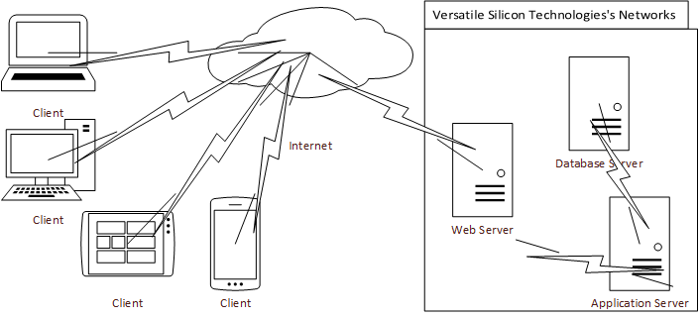  
Gambar 3.1 Arsitektur ManOverflow

## Pedoman Analisis dan Perancangan

Framework yang digunakan saat perancangan dan implementasi dapat dibagi dalam front-end framework dan back-end framework. Front-end framework yang digunakan adalah Bootstrap. Bootstrap merupakan front-end framework berbasis HTML5 yang berfilosofi mobile-first dan menggunakan layout yang responsif menyesuaikan ukuran layar browser.

Sedangkan back-end yang digunakan adalah Codeigniter yang menggunakan bahasa PHP. Codeigniter menggunakan arsitektur MVC (Model View Controller) dalam men-strukturkan file kelas yang ada. Pada Codeigniter request dari client akan ditangkap dan diolah oleh controller untuk selanjutnya akan dikembalikan sebagai respons berupa tampilan web oleh kelas view. Sedangkan kelas model akan bertugas dalam mengelola database. Detail arsitektur dari Codeigniter dapat dilihat pada gambar 3.2. Kelas fisik view kurang lebih akan direpresentasikan oleh kelas lojik server page dan client page pada elemen WAE, sedangkan kelas model dan kelas controller kurang lebih akan direpresentasikan oleh kelas biasa dan tidak termasuk elemen WAE.

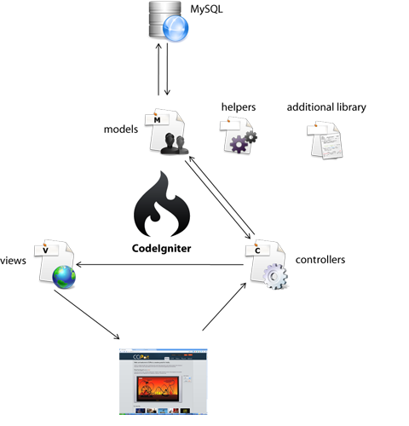  
Gambar 3.2 Arsitektur dari Codeigniter

## Realisasi Use Case

### Use Case Melakukan Otentifikasi

#### Identifikasi Elemen WAE - Logical View

Tabel 3.1 Daftar elemen WAE untuk UC-01

|  |  |  |
| --- | --- | --- |
| *No* | *Nama Elemen Lojik WAE* | *Stereotype* |
| *WAE-S-01* | *Login* | *Server Page* |
| *WAE-C-00* | *LoginView* | *Client Page* |
| *WAE-H-00* | *LoginForm* | *HTML Form* |

#### Identifikasi Kelas

Tabel 3.2 Daftar kelas untuk UC-01

|  |  |  |
| --- | --- | --- |
| *No* | *Nama Kelas* | *Library yang digunakan* |
| *CL-01* | *KaryawanModel* |  |

#### Sequence Diagram

SQ-D-01-01 Sequence Diagram untuk skenario log in sukses

SQ-D-01-02 Sequence Diagram untuk skenario log in gagal

#### Diagram Kelas

Buatlah diagram kelas lengkap dengan Elemen WAE-Logical View (jika berbasis web).

### Use Case Mengelola Data Profil Karyawan

#### Identifikasi Elemen WAE - Logical View

Tabel 3.3 Daftar elemen WAE untuk UC-02

|  |  |  |
| --- | --- | --- |
| *No* | *Nama Elemen Lojik WAE* | *Stereotype* |
| *WAE-S-01* | *Karyawan* | *Server Page* |
| *WAE-C-01* | *TambahKaryawanView* | *Client Page* |
| *WAE-C-02* | *EditKaryawanView* | *Client Page* |
| *WAE-C-03* | *DaftarKaryawanView* | *Client Page* |
| *WAE-C-04* | *LihatKaryawanView* | *Client Page* |
| *WAE-H-01* | *TambahKaryawanForm* | *HTML Form* |
| *WAE-H-02* | *EditKaryawanForm* | *HTML Form* |
| *WAE-H-03* | *HapusKaryawanForm* | *HTML Form* |
| *WAE-H-04* | *CariKaryawanForm* | *HTML Form* |

#### Identifikasi Kelas

Tabel 3.4 Daftar kelas untuk UC-02

|  |  |  |
| --- | --- | --- |
| *No* | *Nama Kelas* | *Library yang digunakan* |
| *CL-01* | *KaryawanModel* |  |

#### Sequence Diagram

SQ-D-02-01 Sequence Diagram untuk skenario tambah karyawan yang valid

 SQ-D-02-02 Sequence Diagram untuk skenario tambah karyawan yang tidak valid

 SQ-D-02-03 Sequence Diagram untuk skenario edit karyawan yang valid

  
SQ-D-02-04 Sequence Diagram untuk skenario edit karyawan yang tidak valid

 SQ-D-02-05 Sequence Diagram untuk skenario hapus karyawan yang dikonfirmasi setuju

SQ-D-02-06 Sequence Diagram untuk skenario hapus karyawan yang dikonfirmasi batal

SQ-D-02-07 Sequence Diagram untuk skenario mencari karyawan dan ditemukan

  
SQ-D-02-08 Sequence Diagram untuk skenario mencari karyawan dan tidak ditemukan

  
 SQ-D-02-09 Sequence Diagram untuk skenario melihat detail karyawan dan diperbolehkan untuk mengakses

  
SQ-D-02-10 Sequence Diagram untuk skenario melihat detail karyawan dan tidak diperbolehkan untuk mengakses

### Use Case Mengelola Posting Pengetahuan

#### Identifikasi Elemen WAE - Logical View

Tabel 3.5 Daftar elemen WAE untuk UC-03

|  |  |  |
| --- | --- | --- |
| *No* | *Nama Elemen Lojik WAE* | *Stereotype* |
| *WAE-S-03* | *File* | *Server Page* |
| *WAE-S-04* | *Pengetahuan* | *Server Page* |
| *WAE-S-05* | *Komentar* | *Server Page* |
| *WAE-C-10* | *TambahPengetahuanView* | *Client Page* |
| *WAE-C-11* | *EditPengetahuanView* | *Client Page* |
| *WAE-C-12* | *DaftarPengetahuanView* | *Client Page* |
| *WAE-C-13* | *LihatPengetahuanView* | *Client Page* |
| *WAE-C-14* | *TambahFileView* | *Client Page* |
| *WAE-H-09* | *TambahPengetahuanForm* | *HTML Form* |
| *WAE-H-10* | *EditPengetahuanForm* | *HTML Form* |
| *WAE-H-11* | *HapusPengetahuanForm* | *HTML Form* |
| *WAE-H-12* | *CariPengetahuanForm* | *HTML Form* |
| *WAE-H-13* | *TambahFileForm* | *HTML Form* |
| *WAE-H-14* | *HapusFileForm* | *HTML Form* |
| *WAE-H-15* | *LihatFileForm* | *HTML Form* |
| *WAE-H-16* | *TambahKomentarForm* | *HTML Form* |
| *WAE-H-17* | *EditKomentarForm* | *HTML Form* |
| *WAE-H-18* | *HapusKomentarForm* | *HTML Form* |

#### Identifikasi Kelas

Tabel 3.6 Daftar kelas untuk UC-03

|  |  |  |
| --- | --- | --- |
| *No* | *Nama Kelas* | *Library yang digunakan* |
| *CL-M-03* | *FileModel* |  |
| *CL-M-04* | *PengetahuanModel* |  |
| *CL-M-05* | *KomentarModel* |  |

#### Sequence Diagram

SQ-D-03-01 Sequence Diagram untuk skenario menambah pengetahuan dan berhasil

SQ-D-03-02 Sequence Diagram untuk skenario menambah pengetahuan dan gagal

SQ-D-03-03 Sequence Diagram untuk skenario menghapus pengetahuan dan dikonfirmasi iya, sekaligus menghapus file

SQ-D-03-04 Sequence Diagram untuk skenario menghapus pengetahuan dan dikonfirmasi tidak

  
SQ-D-03-05 Sequence Diagram untuk skenario mengedit pengetahuan dan berhasil

  
SQ-D-03-06 Sequence Diagram untuk skenario mengedit pengetahuan dan gagal

  
SQ-D-03-07 Sequence Diagram untuk skenario mencari pengetahuan dan ditemukan

  
SQ-D-03-08 Sequence Diagram untuk skenario mencari pengetahuan dan tidak ditemukan

SQ-D-03-09 Sequence Diagram untuk skenario melihat pengetahuan

  
SQ-D-03-10 Sequence Diagram untuk skenario menambah komentar

SQ-D-03-11 Sequence Diagram untuk skenario menghapus komentar

SQ-D-03-12 Sequence Diagram untuk skenario mengedit komentar

SQ-D-03-13 Sequence Diagram untuk skenario menambah file dan berhasil

SQ-D-03-14 Sequence Diagram untuk skenario menambah file dan gagal

SQ-D-03-15 Sequence Diagram untuk skenario melihat file

#### Diagram Kelas

Buatlah diagram kelas lengkap dengan Elemen WAE-Logical View (jika berbasis web).

### Use Case Mengelola Data Jadwal Karyawan

#### Identifikasi Elemen WAE - Logical View

Tabel 3.7 Daftar elemen WAE untuk UC-04

|  |  |  |
| --- | --- | --- |
| *No* | *Nama Elemen Lojik WAE* | *Stereotype* |
| *WAE-S-02* | *Jadwal* | *Server Page* |
| *WAE-C-05* | *TambahJadwalView* | *Client Page* |
| *WAE-C-06* | *HapusJadwalView* | *Client Page* |
| *WAE-C-07* | *EditJadwalView* | *Client Page* |
| *WAE-C-08* | *LihatJadwalView* | *Client Page* |
| *WAE-C-09* | *DaftarJadwalView* | *Client Page* |
| *WAE-H-05* | *TambahJadwalForm* | *HTML Form* |
| *WAE-H-06* | *HapusJadwalForm* | *HTML Form* |
| *WAE-H-07* | *EditJadwalForm* | *HTML Form* |
| *WAE-H-08* | *CariJadwalForm* | *HTML Form* |

#### Identifikasi Kelas

Tabel 3.8 Daftar kelas untuk UC-04

|  |  |  |
| --- | --- | --- |
| *No* | *Nama Kelas* | *Library yang digunakan* |
| *CL-02* | *JadwalModel* |  |

#### Sequence Diagram

Buatlah diagram sequence untuk setiap skenario use case. Skenario MELIBATKAN elemen WAE Logical View (jika berbasis web) dan Kelas

#### Diagram Kelas

Buatlah diagram kelas lengkap dengan Elemen WAE-Logical View (jika berbasis web).

### Use Case Mengelola Track Record Karyawan

#### Identifikasi Elemen WAE - Logical View

Tabel 3.9 Daftar elemen WAE untuk UC-05

|  |  |  |
| --- | --- | --- |
| *No* | *Nama Elemen Lojik WAE* | *Stereotype* |
| *WAE-S-06* | *TrackRecord* | *Server Page* |
| *WAE-S-07* | *Proyek* | *Server Page* |
| *WAE-C-15* | *LihatTrackRecordView* | *Client Page* |
| *WAE-C-16* | *KirimRequestTrackRecordView* | *Client Page* |
| *WAE-C-17* | *TambahTrackRecordView* | *Client Page* |
| *WAE-C-18* | *EditTrackRecordView* | *Client Page* |
| *WAE-C-19* | *DaftarTrackRecordView* | *Client Page* |
| *WAE-C-20* | *DaftarProyekView* | *Client Page* |
| *WAE-C-21* | *DaftarPengerjaanProyekView* | *Client Page* |
| *WAE-C-22* | *LaporanProyekView* | *Client Page* |
| *WAE-H-19* | *CetakTrackRecordForm* | *HTML Form* |
| *WAE-H-20* | *DownloadTrackRecordForm* | *HTML Form* |
| *WAE-H-21* | *KirimRequestTrackRecordForm* | *HTML Form* |
| *WAE-H-22* | *TambahTrackRecordForm* | *HTML Form* |
| *WAE-H-23* | *EditTrackRecordForm* | *HTML Form* |
| *WAE-H-24* | *ManageTrackRecordForm* | *HTML Form* |
| *WAE-H-25* | *PemberitahuanProyekForm* | *HTML Form* |
| *WAE-H-26* | *PemberitahuanPengerjaanProyekForm* | *HTML Form* |
| *WAE-H-27* | *LaporanProyekForm* | *HTML Form* |

#### Identifikasi Kelas

Tabel 3.10 Daftar kelas untuk UC-06

|  |  |  |
| --- | --- | --- |
| *No* | *Nama Kelas* | *Library yang digunakan* |
| *CL-M-06* | *TrackRecordModel* |  |
| *CL-M-07* | *ProyekModel* |  |

#### Sequence Diagram

Buatlah diagram sequence untuk setiap skenario use case. Skenario MELIBATKAN elemen WAE Logical View (jika berbasis web) dan Kelas

#### Diagram Kelas

Buatlah diagram kelas lengkap dengan Elemen WAE-Logical View (jika berbasis web).

## Perancangan Detil Elemen Logical View

Tabel 3.73 Daftar elemen lojik WAE berikut stereotypenya

|  |  |  |
| --- | --- | --- |
| *No* | *Nama Elemen Lojik WAE* | *Stereotype* |
| *WAE-S-00* | *Login* | *Server Page* |
| *WAE-S-01* | *Karyawan* | *Server Page* |
| *WAE-S-02* | *Jadwal* | *Server Page* |
| *WAE-S-03* | *File* | *Server Page* |
| *WAE-S-04* | *Pengetahuan* | *Server Page* |
| *WAE-S-05* | *Komentar* | *Server Page* |
| *WAE-S-06* | *TrackRecord* | *Server Page* |
| *WAE-S-07* | *Proyek* | *Server Page* |
| *WAE-C-01* | *TambahKaryawanView* | *Client Page* |
| *WAE-C-02* | *EditKaryawanView* | *Client Page* |
| *WAE-C-03* | *DaftarKaryawanView* | *Client Page* |
| *WAE-C-04* | *LihatKaryawanView* | *Client Page* |
| *WAE-C-05* | *TambahJadwalView* | *Client Page* |
| *WAE-C-06* | *HapusJadwalView* | *Client Page* |
| *WAE-C-07* | *EditJadwalView* | *Client Page* |
| *WAE-C-08* | *LihatJadwalView* | *Client Page* |
| *WAE-C-09* | *DaftarJadwalView* | *Client Page* |
| *WAE-C-10* | *TambahPengetahuanView* | *Client Page* |
| *WAE-C-11* | *EditPengetahuanView* | *Client Page* |
| *WAE-C-12* | *DaftarPengetahuanView* | *Client Page* |
| *WAE-C-13* | *LihatPengetahuanView* | *Client Page* |
| *WAE-C-14* | *TambahFileView* | *Client Page* |
| *WAE-C-15* | *LihatTrackRecordView* | *Client Page* |
| *WAE-C-16* | *KirimRequestTrackRecordView* | *Client Page* |
| *WAE-C-17* | *TambahTrackRecordView* | *Client Page* |
| *WAE-C-18* | *EditTrackRecordView* | *Client Page* |
| *WAE-C-19* | *DaftarTrackRecordView* | *Client Page* |
| *WAE-C-20* | *DaftarProyekView* | *Client Page* |
| *WAE-C-21* | *DaftarPengerjaanProyekView* | *Client Page* |
| *WAE-C-22* | *LaporanProyekView* | *Client Page* |
| *WAE-H-00* | *LoginForm* | *HTML Form* |
| *WAE-H-01* | *TambahKaryawanForm* | *HTML Form* |
| *WAE-H-02* | *EditKaryawanForm* | *HTML Form* |
| *WAE-H-03* | *HapusKaryawanForm* | *HTML Form* |
| *WAE-H-04* | *CariKaryawanForm* | *HTML Form* |
| *WAE-H-05* | *TambahJadwalForm* | *HTML Form* |
| *WAE-H-06* | *HapusJadwalForm* | *HTML Form* |
| *WAE-H-07* | *EditJadwalForm* | *HTML Form* |
| *WAE-H-08* | *CariJadwalForm* | *HTML Form* |
| *WAE-H-09* | *TambahPengetahuanForm* | *HTML Form* |
| *WAE-H-10* | *EditPengetahuanForm* | *HTML Form* |
| *WAE-H-11* | *HapusPengetahuanForm* | *HTML Form* |
| *WAE-H-12* | *CariPengetahuanForm* | *HTML Form* |
| *WAE-H-13* | *TambahFileForm* | *HTML Form* |
| *WAE-H-14* | *HapusFileForm* | *HTML Form* |
| *WAE-H-15* | *LihatFileForm* | *HTML Form* |
| *WAE-H-16* | *TambahKomentarForm* | *HTML Form* |
| *WAE-H-17* | *EditKomentarForm* | *HTML Form* |
| *WAE-H-18* | *HapusKomentarForm* | *HTML Form* |
| *WAE-H-19* | *CetakTrackRecordForm* | *HTML Form* |
| *WAE-H-20* | *DownloadTrackRecordForm* | *HTML Form* |
| *WAE-H-21* | *KirimRequestTrackRecordForm* | *HTML Form* |
| *WAE-H-22* | *TambahTrackRecordForm* | *HTML Form* |
| *WAE-H-23* | *EditTrackRecordForm* | *HTML Form* |
| *WAE-H-24* | *ManageTrackRecordForm* | *HTML Form* |
| *WAE-H-25* | *PemberitahuanProyekForm* | *HTML Form* |
| *WAE-H-26* | *PemberitahuanPengerjaanProyekForm* | *HTML Form* |
| *WAE-H-27* | *LaporanProyekForm* | *HTML Form* |

### Stereotyped Class <nama elemen logical view>

*Nama Kelas : ……..*

*Jenis : Server Page / Client Page / HTML Form*

|  |  |  |
| --- | --- | --- |
| ***Nama Operasi*** | ***Visibility***  ***(private, public)*** | ***Keterangan*** |
| *Diisi dengan signature operasi* |  |  |
|  |  |  |
|  |  |  |
| ***Nama Atribut*** | ***Visibility***  ***(private, public)*** | ***Tipe*** |
| *Diisi dengan nama atribut* |  | *Tuliskan tipenya sesuai dengan yang dikenal pada bahasa pemrograman yang digunakan* |
|  |  |  |
|  |  |  |

### Stereotyped Class <nama elemen logical view>

*Nama Kelas : ……..*

*Jenis : Server Page / Client Page / HTML Form*

|  |  |  |
| --- | --- | --- |
| ***Nama Operasi*** | ***Visibility***  ***(private, public)*** | ***Keterangan*** |
| *Diisi dengan signature operasi* |  |  |
|  |  |  |
|  |  |  |
| ***Nama Atribut*** | ***Visibility***  ***(private, public)*** | ***Tipe*** |
| *Diisi dengan nama atribut* |  | *Tuliskan tipenya sesuai dengan yang dikenal pada bahasa pemrograman yang digunakan* |
|  |  |  |
|  |  |  |

## Perancangan Detil Kelas

Tabel 3.73 Daftar nama kelas

|  |  |
| --- | --- |
| *No* | *Nama Kelas* |
| *CL-01* | *KaryawanModel* |
| *CL-02* | *JadwalModel* |
| *CL-03* | *FileModel* |
| *CL-04* | *PengetahuanModel* |
| *CL-05* | *KomentarModel* |
| *CL-06* | *TrackRecordModel* |
| *CL-07* | *ProyekModel* |

Untuk setiap kelas:

* identifikasi operasi (mengacu pada tanggung-jawab kelas), termasuk visibility-nya
* identifikasi atribut, termasuk visibility-nya

### Kelas <nama kelas>

Bagian ini diisi dengan daftar operasi dan atribut Buat untuk setiap kelas.

*Nama Kelas : ……..*

|  |  |  |
| --- | --- | --- |
| ***Nama Operasi*** | ***Visibility***  ***(private, public)*** | ***Keterangan*** |
| *Diisi dengan signature operasi* |  |  |
|  |  |  |
|  |  |  |
| ***Nama Atribut*** | ***Visibility***  ***(private, public)*** | ***Tipe*** |
| *Diisi dengan nama atribut* |  | *Tuliskan tipenya sesuai dengan yang dikenal pada bahasa pemrograman yang digunakan* |
|  |  |  |
|  |  |  |

### Kelas <nama kelas>

Bagian ini diisi dengan daftar operasi dan atribut Buat untuk setiap kelas.

*Nama Kelas: ……..*

|  |  |  |
| --- | --- | --- |
| ***Nama Operasi*** | ***Visibility***  ***(private, public)*** | ***Keterangan*** |
| *Diisi dengan signature operasi* |  |  |
|  |  |  |
|  |  |  |
| ***Nama Atribut*** | ***Visibility***  ***(private, public)*** | ***Tipe*** |
| *Diisi dengan nama atribut* |  | *Tuliskan tipenya sesuai dengan yang dikenal pada bahasa pemrograman yang digunakan* |
|  |  |  |
|  |  |  |

## Diagram Kelas Keseluruhan

Bagian ini diisi dengan diagram kelas keseluruhan.

## Perancangan Antarmuka

Berikut adalah rancangan prototipe antarmuka diurutkan sesuai use case.

### Use Case Melakukan Otentifikasi

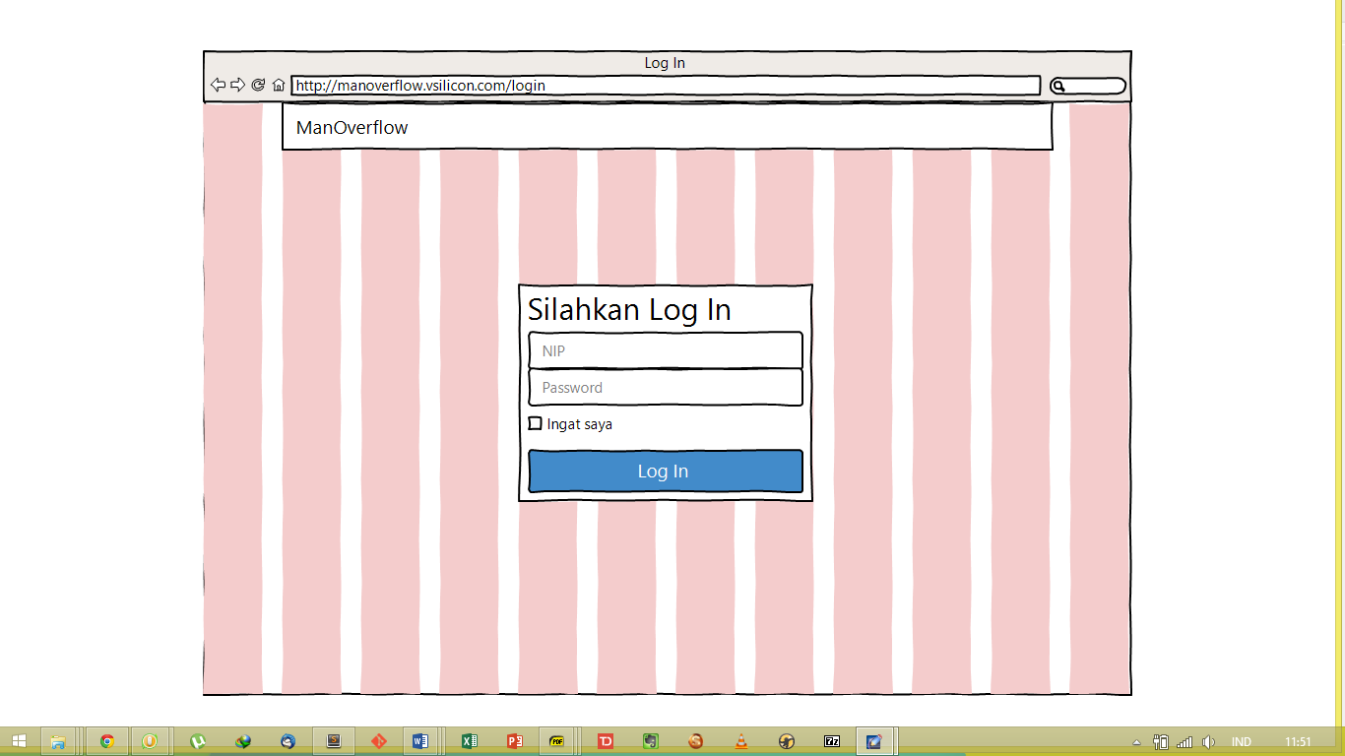  
INT-01-01 Rancangan prototipe antar muka saat pertama kali muncul

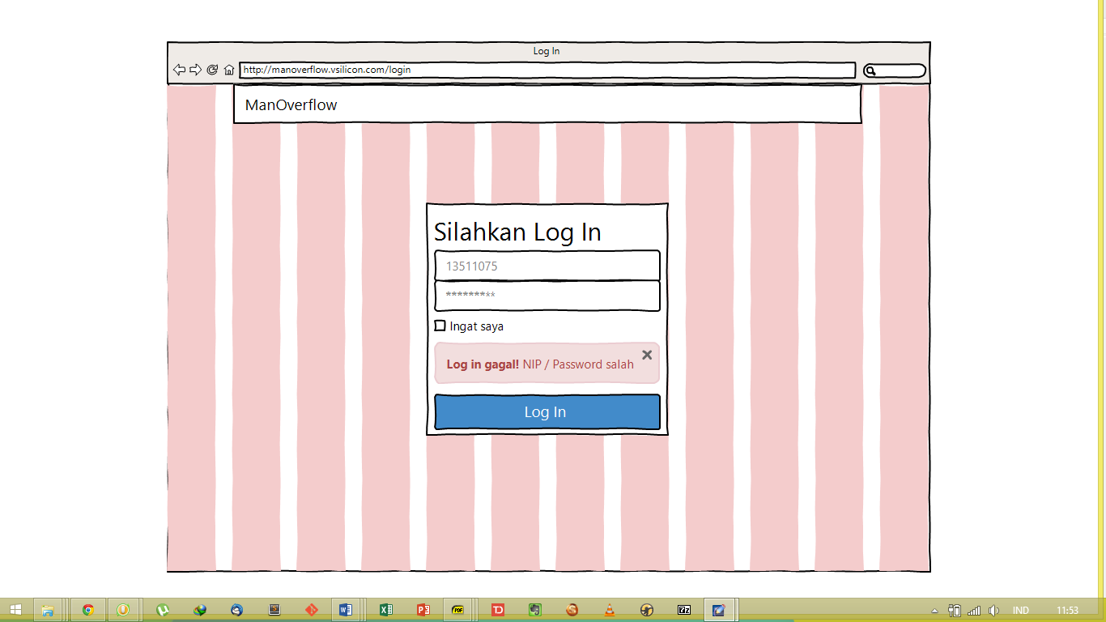   
INT-01-02 Rancangan prototipe antar muka saat pemberitahuan log in gagal

### Use Case Mengelola Data Profil Karyawan

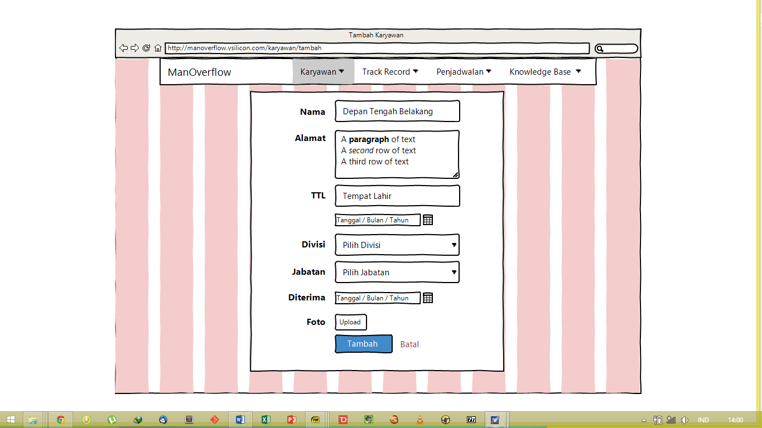   
INT-02-01 Rancangan prototipe antar muka saat pengisian from cari karyawan

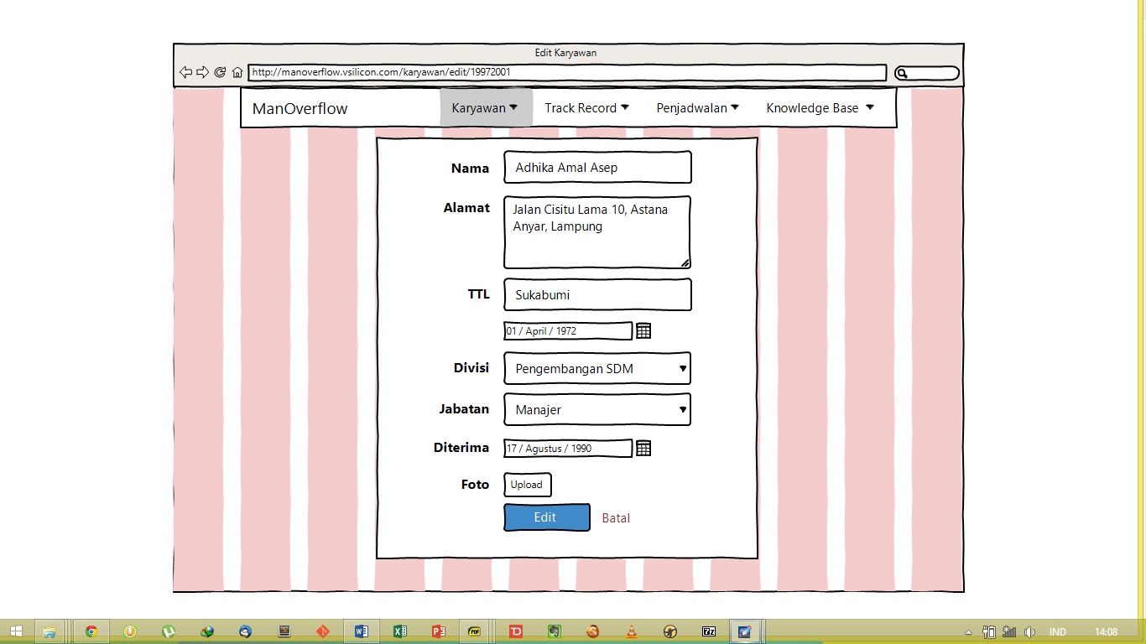

INT-02-02 Rancangan prototipe antar muka saat pengisian from edit karyawan

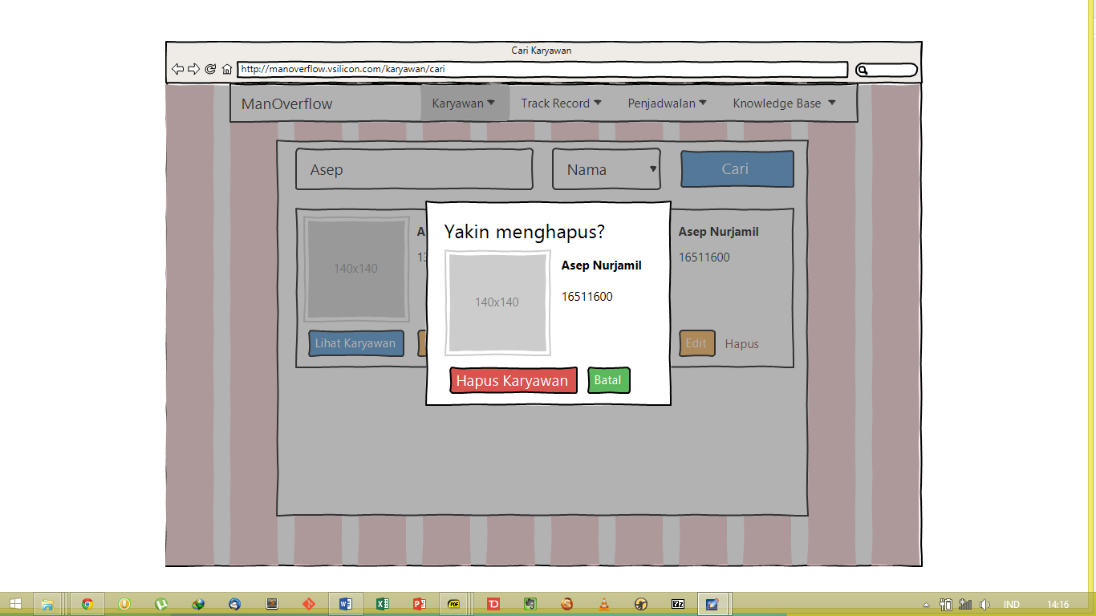

INT-02-03 Rancangan prototipe antar muka saat pengisian form hapus karyawan

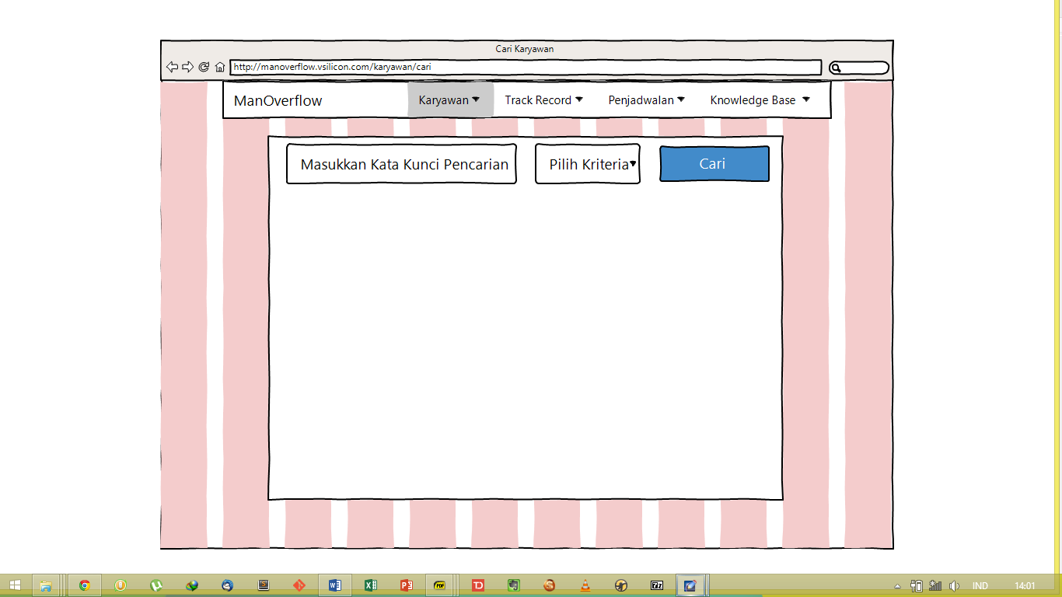  
INT-02-04 Rancangan prototipe antar muka saat pengisian from cari karyawan

\ 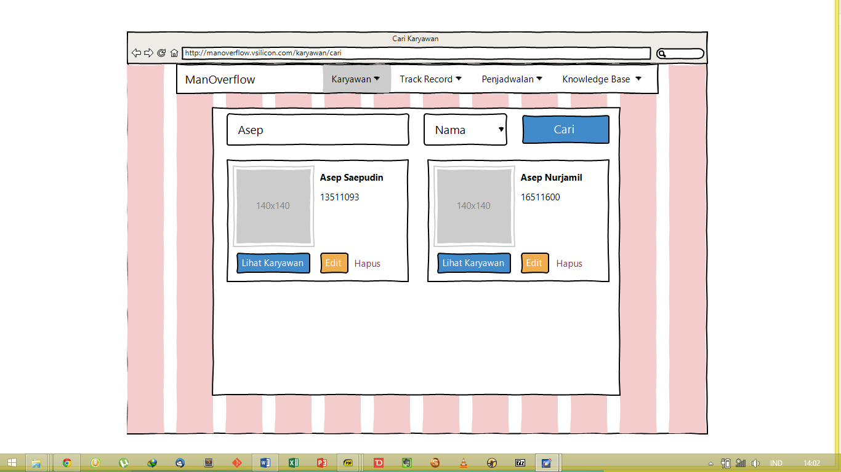  
INT-02-05 Rancangan prototipe antar muka saat karyawan yang dicari ditemukan

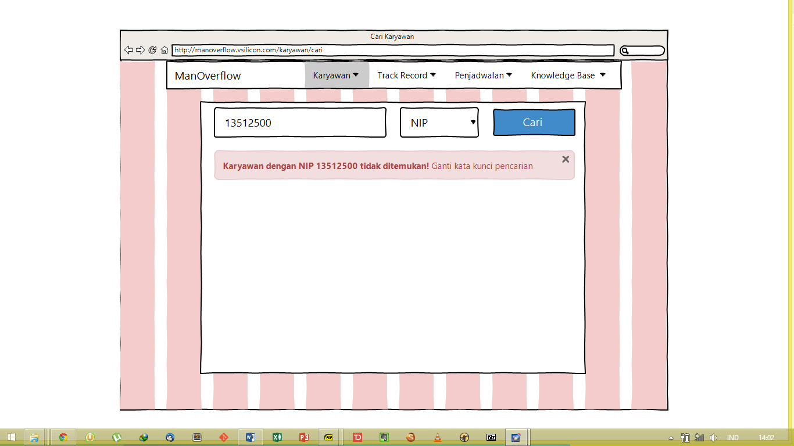  
INT-02-06 Rancangan prototipe antar muka saat karyawan yang dicari tidak ditemukan

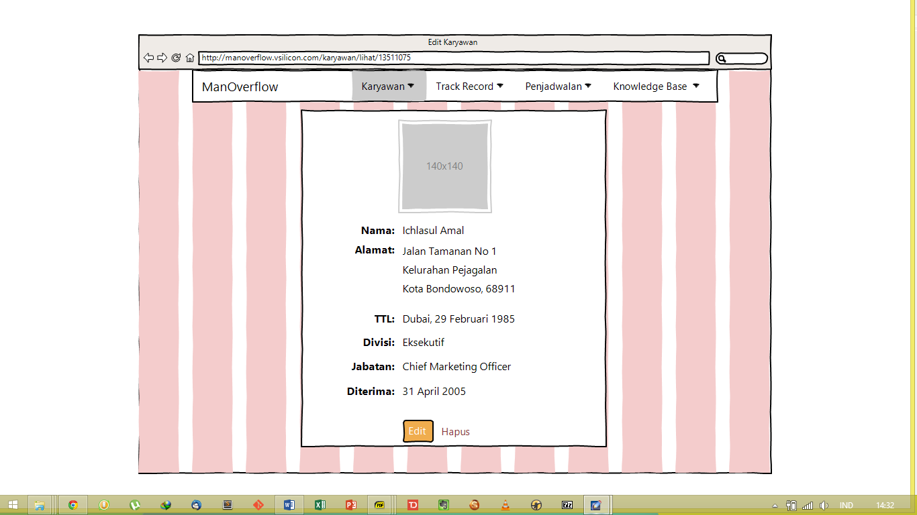  
INT-02-07 Rancangan prototipe antar saat mendapat akses

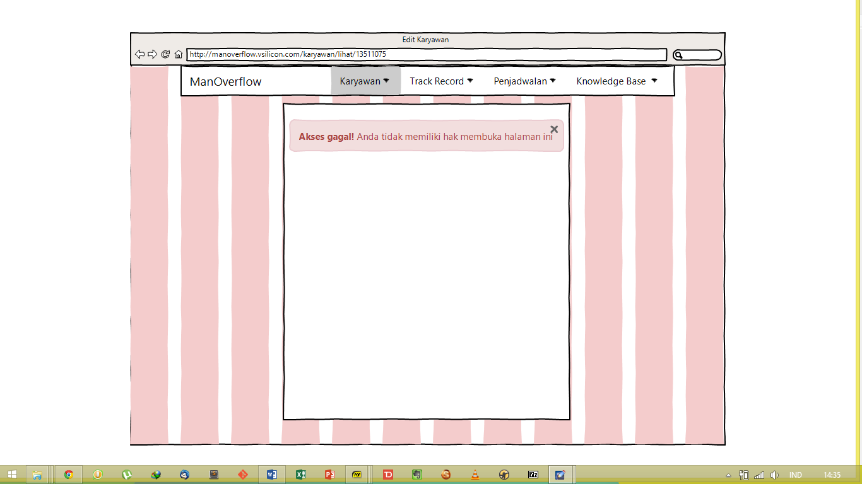  
INT-02-08 Rancangan prototipe antar muka saat tidak diberikan akses

### Use Case Mengelola Posting Pengetahuan

### Use Case Data Jadwal Karyawan

### Use Case Track Record Karyawan

## Perancangan Representasi Persistensi Kelas

BELUM SEMPURNA

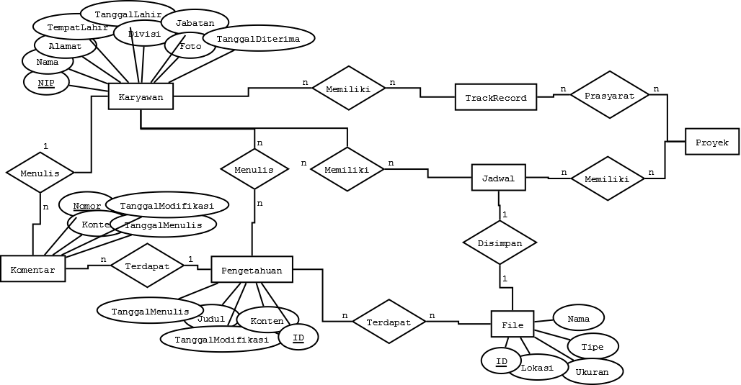

## Deployment Diagram

Bagian ini diisi dengan deployment diagram yang menggambarkan alokasi proses pada node.

# Implementasi

Bagian ini diisi dengan informasi tentangelemen dari perangkat lunak yang dikembangkan (*executable files*, *configuration files, data files,* dsb) serta perubahannya.

## Lingkungan Implementasi

Bagian ini diisi dengan lingkungan implementasi yaitu hardware dan software yang digunakan untuk implementasi.

## Implementasi Kelas

Bagian ini diisi dengan daftar kelas yang TELAH diimplementasikan. Misalnya dalam bentuk tabel berikut:

|  |  |  |  |
| --- | --- | --- | --- |
| *No* | *Nama Kelas* | *Nama File Fisik* | *Nama File Executable* |
| *1* | *Account* | *Account.java* | *Account.class* |
|  |  |  |  |
|  |  |  |  |

## Implementasi Elemen WAE (Component View)

Bagian ini diisi dengan hasil identifikasi elemen WAE-Componen View yang merealisasikan use case:

* *dynamic page*
* *static page*
* *physical root*

Jelaskan juga hubungan realisasinya: elemen component view tersebut merealisasikan elemen logical view yang mana. Gunakan tabel jika perlu. Misalnya seperti berikut:

|  |  |  |  |  |
| --- | --- | --- | --- | --- |
| *No* | *Nama Elemen WAE (Component View)* | *Stereotype* | *Nama File* | *Elemen WAE Logical View Terkait (yg direalisasikan)* |
| *1* |  | *Dynamic page* |  |  |
|  |  | *Statis page* |  |  |
|  |  | *Physical root* |  |  |

## Implementasi Antarmuka

Bagian ini diisi dengan daftar implementasi antarmuka. Misalnya dalam bentuk tabel berikut:

|  |  |  |  |
| --- | --- | --- | --- |
| *No* | *Antarmuka* | *Nama File Fisik* | *Nama File Executable* |
|  |  |  |  |
|  |  |  |  |
|  |  |  |  |

## File Lain

Bagian ini diisi dengan file-file lain yang dibuat, selain file kelas dan antarmuka, misalnya file utility yang digunakan.

|  |  |  |
| --- | --- | --- |
| *No* | *Nama File* | *Keterangan* |
|  |  |  |
|  |  |  |
|  |  |  |

# Pengujian

## Rencana dan Prosedur Pengujian

### Rencana Pengujian

Bagian ini diisi dengan rencana pengujian, misalnya dalam bentuk tabel berikut:

|  |  |  |  |  |
| --- | --- | --- | --- | --- |
| *No* | *Use Case* | *Pengujian* | *Jenis Pengujian* | *Identifikasi* |
| *1* | *xxx* | *1. Skenario normal*  *2. Skenario xxx (acu no.skenario)*  *3. Skenario yyy* | *1. Black box dan White Box*  *2. Black Box*  *3.* | *U-1-xxx*  *U-1-xxx*  *U-1-xxx* |
|  |  |  |  | *U-2-xxx* |

## Kasus Uji

Bagian ini diisi dengan kasus uji untuk setiap use case (dibuat subbab untuk setiap use case). Contohnya adalah sebagai berikut:

### Pengujian Use Case <nama use case>

|  |  |  |  |  |  |  |  |
| --- | --- | --- | --- | --- | --- | --- | --- |
| Identifikasi | Deskripsi | Prosedur Pengujian | Masukan | Keluaran yang Diharapkan | Kriteria Evaluasi Hasil | Hasil yang Didapat | Kesimpulan |
| *U-1-01* | Pengujian hasil pemasukan data pelanggan oleh operator | * Buka File data pelanggan * Cari rekord dengan data modus pemasukan yang diinginkan * Lihat tanggal lahir pelanggan * Lihat kode pelanggan * Bandingkan dengan rumus pembangkitan kode pelanggan | Kode modus pemasukan operator (01) | 01<tgl_lahir>001  01<tgl_lahir>002  01<tgl_lahir>003  dst | 01<tgl_ lahir> <nomor terurut> | 01<tgl_ lahir><no_ loncat | ditolak |
| U-1-02 | Pengujian hasil pemasukan data pelanggan oleh pelanggan secara on-line | Kode modus pemasukan on-line  (02) | 02<tgl_lahir>001  02<tgl_lahir>002  02<tgl_lahir>003  dst | 02<tgl_ lahir> <nomor terurut> | 02<tgl_ lahir><no_ terurut> | diterima |

## Evaluasi Pengujian

Bagian ini diisi dengan uraian evaluasi hasil pengujian.

# Lampiran

Bagian lampiran diisi dengan

* pembagian tugas,
* rencana iterasi,
* rencana iterai-1, 2, 3
* notulen koordinasi
* tabel *traceability* (contoh lihat halaman berikutnya).

**Traceability Kelas-Kelas**

|  |  |  |  |
| --- | --- | --- | --- |
| No | Perancangan | | Implementasi |
| WAE Logical View | Kelas Perancangan | Nama file fisik |
|  |  |  |  |
|  |  |  |  |
|  |  |  |  |
|  |  |  |  |
|  |  |  |  |

**Tracebility Use Case**

|  |  |  |  |  |  |
| --- | --- | --- | --- | --- | --- |
|  |  | **Perancangan** | | | **Pengujian** |
| **SRS-ID** | **Use Case ID** | **Sequence** | **Diagram** | **Antarmuka** | **Kasus** |
|  |  | **Diagram** | **Kelas** |  | **Uji** |
| SRS-F-01 | UC-01 | SQ-D-01-01 | CL-D-01 | INT-01 | U-01 |
|  |  | SQ-D-01-02 |  | INT-02 | U-02 |
|  | UC-02 | SQ-D-02-01 | CL-D-02 | INT-01 | U-03 |
|  |  | SQ-D-02-02 |  | INT-03 | U-04 |
|  |  | SQ-D-02-03 |  | INT-04 | U-05 |
|  |  |  |  |  |  |
|  |  |  |  |  |  |
|  |  |  |  |  |  |
|  |  |  |  |  |  |
|  |  |  |  |  |  |
|  |  |  |  |  |  |
|  |  |  |  |  |  |
|  |  |  |  |  |  |
|  |  |  |  |  |  |
|  |  |  |  |  |  |
|  |  |  |  |  |  |
|  |  |  |  |  |  |
|  |  |  |  |  |  |